MATEMÀTICS

 | ARQUÍMEDES NASCUT AL 287 aC
 | PASCAL, INVENTA LA CALCULADORA MECÀNICA AL 1642.
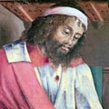 | EUCLIDES, ANOMENAT PARE DE LA GEOMETRIA, 300 Ac.
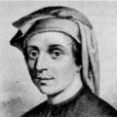 | FIBONACCI.
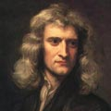 | ISAAC NEWTON, ESTUDIA LES LLEIS DE LA GRAVETAT.
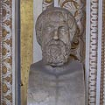 | PITÀGORAS, ESTUDIA EL TRIANGLE I LA SEVA GEOMETRIA. 570 Ac.
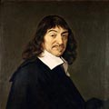 | RENÉ DESCARTES

1.- https://wordwall.net/play/411/333/364
2.- http://www.kidsmathgamesonline.com/counting/interactivecounting.html

